 | ESCUELA SUPERIOR POLITECNICA DEL LITORAL  LICENCIATURA EN REDES Y SISTEMAS OPERATIVOS  CONMUTACION Y ENRUTAMIENTO I | 

PROFESOR: ING. VLADIMIR SANCHEZ EXAMEN PARCIAL - II TERMINO 2009

ESTUDIANTE: ___________________________________________________________

PREGUNTAS:

- Explique en detalle en qué consisten los lazos o bucles de enrutamiento.
- Dada la siguiente topología y sin usar VLSM, responda lo siguiente:
(Nota1: Si necesita emplear comandos, indique si lo hace en modo usuario, privilegiado o global)
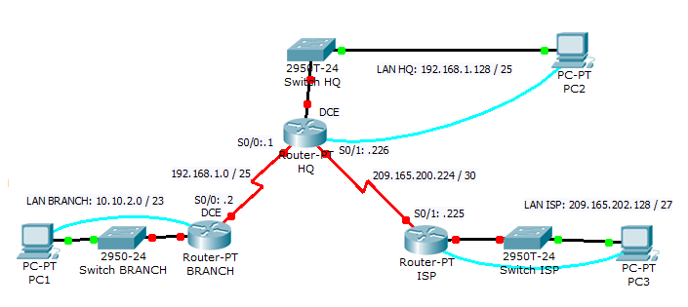
(Nota 2: Si lo amerita, expresa direcciones de red con la respectiva mascara de subred)

- ¿Qué redes están actualmente presentes en la tabla de enrutamiento de BRANCH antes de configurar RIP?
- ¿Qué comandos se requieren para habilitar RIP e incluir estas redes en las actualizaciones de enrutamiento?
- ¿Qué comando se usa en los ruteadores para deshabilitar las actualizaciones RIP en las interfaces FastEthernet?
- ¿Qué redes se encuentran en la tabla de enrutamiento de HQ?
- Si se deben configurar rutas estáticas en el ruteador ISP para todo el tráfico destinado a las direcciones que se usan en la LAN BRANCH, LAN HQ y en el enlace entre los ruteadores BRANCH y HQ ¿Qué comandos necesitará configurar en el router ISP para lograr esto?
- Con lo realizado, ¿será posible hacer un ping exitoso desde PC1 hacia PC3? Justifique su respuesta.
- ¿Qué rutas se encuentran en la tabla de enrutamiento del ruteador BRANCH?
- ¿Qué rutas se encuentran en la tabla de enrutamiento del ruteador HQ?
- ¿Qué rutas están presentes en la tabla de enrutamiento del ruteador ISP?

